

Тезисы доклада

- НАЗВАНИЕ ДОКЛАДА:
Создание личного виртуального пространства сотрудника в системе управления вузом ИАИС ПетрГУ.

- АВТОРЫ:
Костюкевич С.Х., Шлей М.Д., Бурлак И.Л.
- ОРГАНИЗАЦИЯ (полное наименование, без аббревиатур):
Петрозаводский государственный университет

- ГОРОД: Петрозаводск

- ТЕЛЕФОН: (8142 71-96-45)

- ФАКС:

- E-mail: skost@psu.karelia.ru, shlei@psu.karelia.ru, burlak@psu.karelia.ru

- ТЕКСТ ТЕЗИСОВ ДОКЛАДА:

На сегодняшний день многие системы управления вузом представляют собой сложные интеграционные решения, которые состоят из множества комплексов по различным направлениям деятельности (учебный процесс, управление персоналом, научная деятельность, бухгалтерский учет, документооборот и многие другие), реализованных в виде подсистем. Все они используют общую базу данных и пополняют ее информацией своих задач. Наличие общей базы данных позволяет провести сбор персонифицированной информации о сотруднике вуза. Данный доклад посвящен решению задачи по созданию личного виртуального пространства сотрудника в Информационно-аналитической интегрированной системе управления вузом Петрозаводского государственного университета (далее ИАИС ПетрГУ).
На первом этапе ИАИС создавалась для автоматизации деловых процессов специалистов вуза. В подсистеме «Кадры сотрудников», предназначенной для автоматизации бизнес-процессов в области управления персоналом, и подсистеме «Бухгалтерский учет», предназначенной для автоматизации бухгалтерского учета, вводится и обрабатывается кадровая и часть финансовой информация о сотрудниках университета. Для получения необходимой информации сотруднику необходимо обращаться в соответствующее подразделение или отдел. Например, для получения информации, о наличии неполученных своевременно депонированных сумм или о расчетах по суммам, выданным под отчет на командировочные или хозяйственные расходы, сотруднику необходимо обратиться в бухгалтерию.
Все эти действия, которые необходимо выполнить для получения информации, создают некоторые затруднения для сотрудника. Поэтому для обеспечения удобства создается приложение, предоставляющее возможность просмотра личной информации. Данное приложение обеспечит создание личного виртуального пространства сотрудника, что позволит:
- Своевременно получать необходимую личную информацию.
- Контролировать правильность введенной личной информации в системе и при необходимости возможность связаться с ответственным отделом через систему обратной связи.
- Оперативно получать информацию о его назначениях, приказах, заработной плате и других событиях.
- Получать свежие данные о различных событиях, происходящих в вузе (мероприятия, важные даты, дни рождения).
Примером реализации данного подхода является приложение «Личный кабинет», представленное в виде web-ресурса Портала ИАИС ПетрГУ. Доступ к данному ресурсу предоставляется зарегистрированным на Портале пользователям. Пользователями Портала являются все категории персон, участвующие во внутривузовских бизнес-процессах. В частности при регистрации сотрудников выполняется синхронизация пользователя с его персональной карточкой из кадровой подсистемы.
Данное приложение главным образом взаимодействует с подсистемами: «Кадры сотрудников», «Бухгалтерский учет» и позволяет предоставить сотруднику следующую актуальную информацию:
- Персональные данные: ФИО, паспортные данные, ИНН, номер пенсионного страхования, контактная информация.
- Информацию об образовании, ученой степени и ученом звании.
- Информацию о поощрениях и наградах.
- Информацию о событиях: приказы, назначения, командировки, отпуска и больничные листы.
- Информацию о финансах: фонд оплаты труда, депонент, подотчет. Для сотрудника, являющегося студентом вуза, данные по расчетам стипендии, оплаты за обучение, проживания в общежитии.
- Информацию о научных публикациях.
На рисунке 1 приведена заглавная страница приложения «Личный кабинет» (раздел «Мой профиль»). На ней представлена персональная информация сотрудника.
При помощи меню, расположенного в верхней части страницы, пользователю доступна навигация на другие страницы приложения, сгруппированные по следующим разделам:
- «Мои события» – эта группа страниц приложения, предоставляющая сотруднику информацию о его кадровых событиях, таких как приказы, список всех назначений на должность, предоставленные ему отпуска, зарегистрированные больничные листы.
- «Мои финансы» - эта группа страниц приложения, которые предоставляют информации о фонде оплаты труда сотрудника, наличии депонента и расчетах за подотчетные суммы.
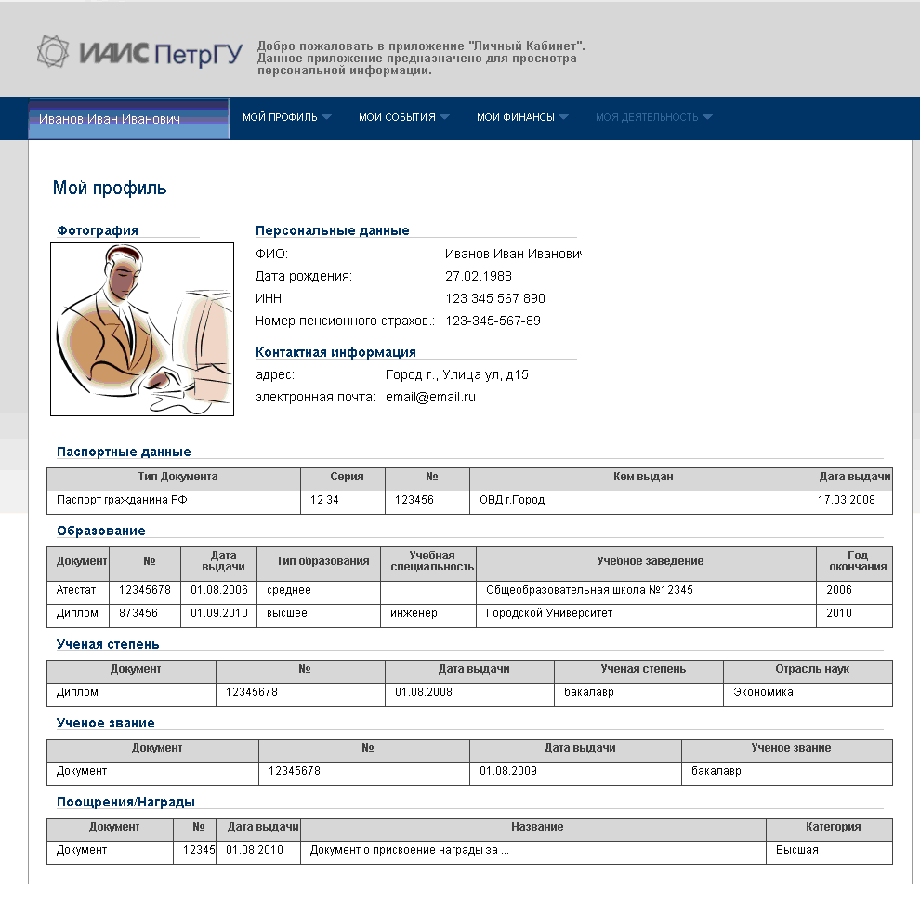Рисунок 1. Главная страница приложения Личный кабинет.

Опытная эксплуатация web-приложения «Личный кабинет» показала, что представленный в данном докладе подход является достаточно эффективным решением задачи организации комфортного личного виртуального пространства сотрудника. Разработанное приложение позволяет пользователю получать персонифицированные данные и контролировать правильность их ввода в систему, используя обычный web-обозреватель.

